Mis Finanzas
Sistema de gestión de movimientos



Mathias Battistella – Proyecto del curso “Programador Java” de
Taller de Informática (Pocitos) 2016
CI: 4.715.801-4 Fecha: 13/09/2016
Primer Pantalla
Al iniciar el sistema nos aparecerá la siguiente pantalla:

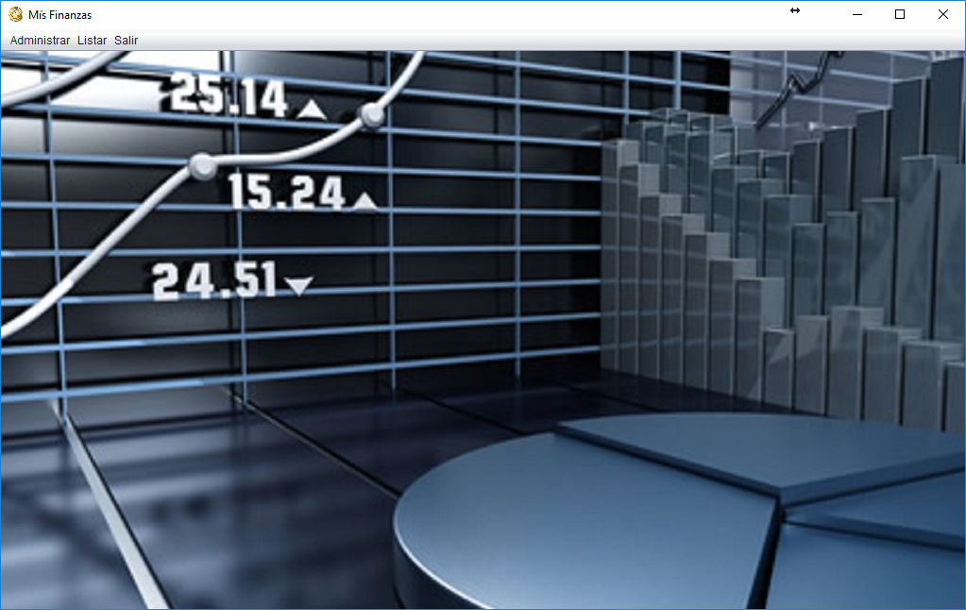
Donde tendrémos las siguientes opciónes para elegir:

En el primer menú, nos encontramos con 4 items como los que se ven en la imágen, Lo primero que debemos hacer es Administrar las categorías, antes que ingresar movimientos, si el sistema no tiene categorías, no se podrán ingresar movimientos.
Ventanas

Al manejar las ventanas podemos encontrarnos con un entorno MDI, con ventanas internas que se pueden redimencionar, maximizar, minimizar, abrir múltiples ventanas de un mismo ítem o de diferentes ítems, para poder comparar en tiempo real los diferentes datos quese ingresan al sistema.

Podemos Cerrar las ventanas con la cruz, o presionando Ctrl + F4, podemos maximizar y minimizar con los siguientes botones:

Múltiples ventanas, redimencionado, maximizado y minimizado:

Categorías
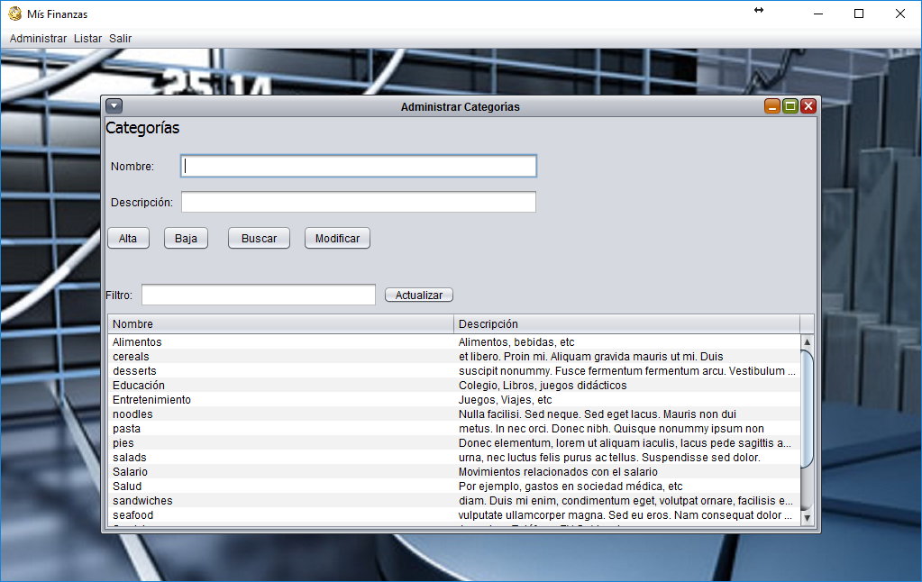

En esta pantalla tenemos los campos “Nombre” (obligatorio e identificador de la categoría) y una descripción. El campo nombre no debe superar los 50 caracteres. Una vez completado los 2 campos, presionando en “Alta” se ingresará la categoría al sistema para que posteriormente se pueda utilizar, podremos darla de baja presinoando en “Baja”, si la misma no está ligada a un Movimiento. Se puede editar la descripción de la categoría presionando en modificar, y se puede buscar la descripción de una categoría presinoando en Buscar.

Para todas estas opciónes, debe estár el campo “Nombre” completado con el nombre de la categoría existente.

Se puede comprobar el estado de la categoría ingresada o las demás en la tabla de abajo. Se cuenta con un filtro para buscar determinada categoría, filtra usando los campos descripción y nombre.
Movimiento Mensual
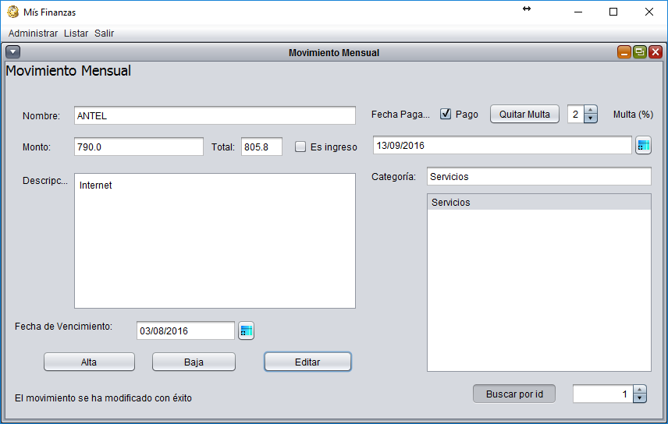
En la ventana Movimiento Mensual, se puede dar de alta, completando los campos de tal forma que, Nombre es un campo obligatorio de no más de 50 caracteres, Monto solo admite números y un punto (decimal), en Total se mostrará el monto con un recargo aplicado si se paga fuera de fecha, aplicando el porcentaje de recargo que se indique en “Multa”. En el checkBox “Pago” se indica si se pagó, en caso de pago este quedará marcado y se habilitará un campo de fecha en que se realizó el pago, la cual no debe ser mayor a la fecha actual, este campo es obligatorio. Se señala en “Es ingreso” si el movimiento es un ingerso, por ejemplo un sueldo, o un egreso, por ejemplo un gasto. Se debe indicar también la fecha de vencimiento y la categoría, filtrando con el campo de texto y/o seleccionando directamente de la lista.

Una vez dado de alta u movimiento, se inicará un nuevo identificador debajo donde dice “Buscar por id”, para su posterior búsqueda. Para la baja y para Editar, se utilizará también este id.
Movimiento Rápido

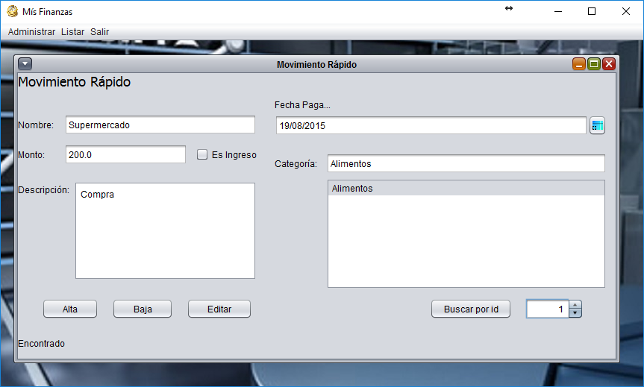
En Movimientos Rápidos nos encontramos con una ventana igual a la anterior, pero para ingresar movimientos ya pagados y sin fecha de vencimiento ni controles del estilo.

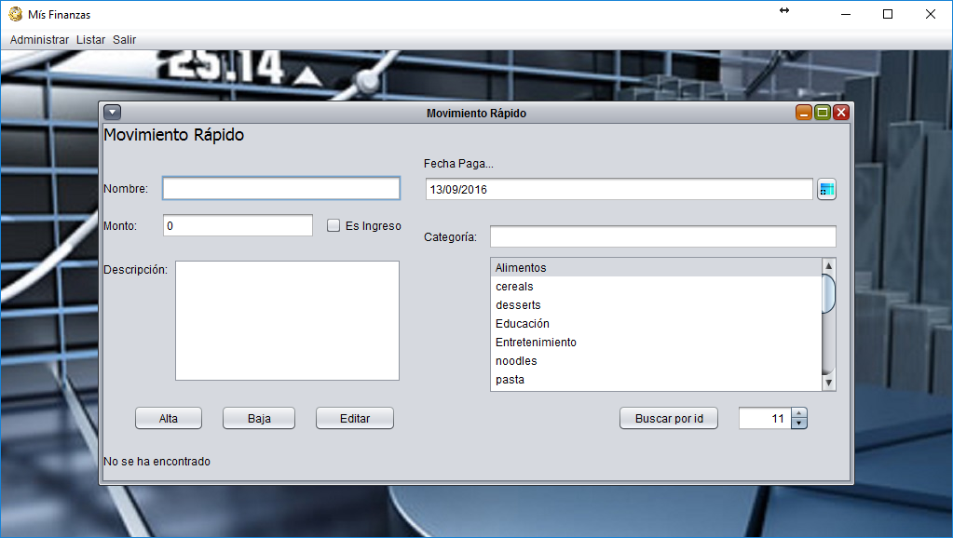
Balances

Podemos ver un Resumen de Movimientos totales discriminados por categorías, permite ver en que se gasta más y en qué menos, se marcará en rojo lo que esté en número negativo. La primer fila indica los ingresos totales de cada categoría, la segunda los egresos totales y la última la suma, el balance final de cada categoría. La última columna indica el total de todas las categorías, ingresos, egresos y totales. Se puede filtrar por rango de fechas, y se cuenta con botones de acceso directo a “Hoy”, “Último mes” botones para moverse entre meses y otro para actualizar la tabla. Los montos son totales, incluyen multa si aplica

Listado de Movimientos Pagos

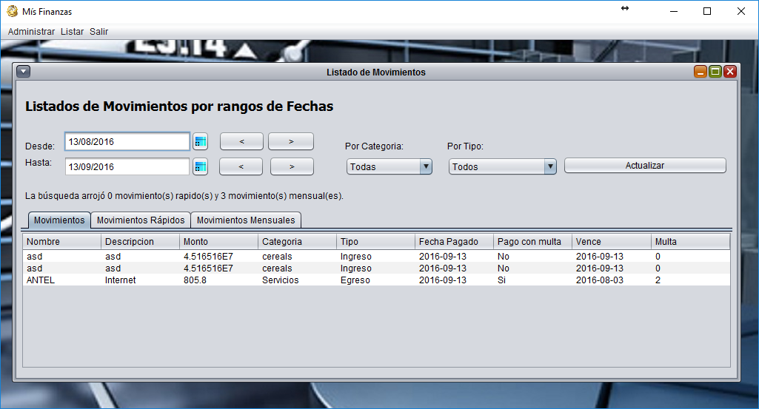
En listado de movimientos pagos nos encontramos con dichos movimientos, también se puede filtrar por fechas de pago realizado, de la mismsma forma que en el anterior y además se puede filtrar por categorías, y por tipo, si es ingreso o egreso. Los montos son totales, incluyen multa si aplica. Se cuenta con 3 tablas para separar movimientos rápidos, mensuales, y la tercera para todos los movimientos.

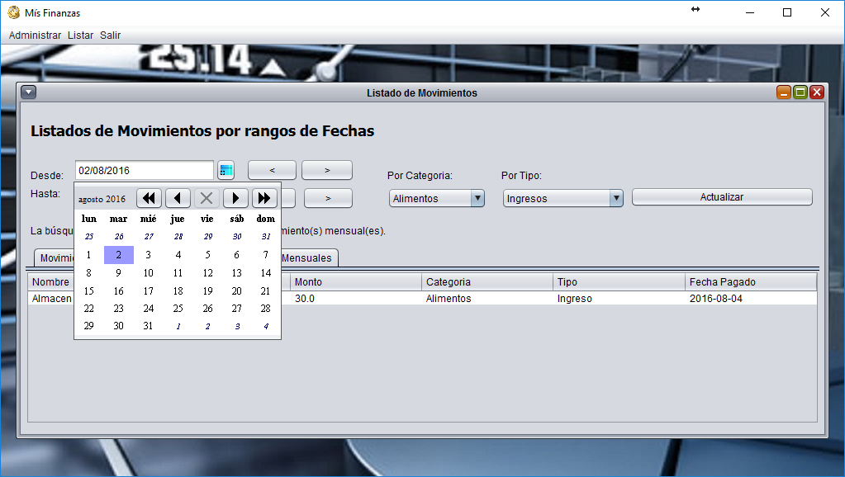
Listar Movimientos Impagos
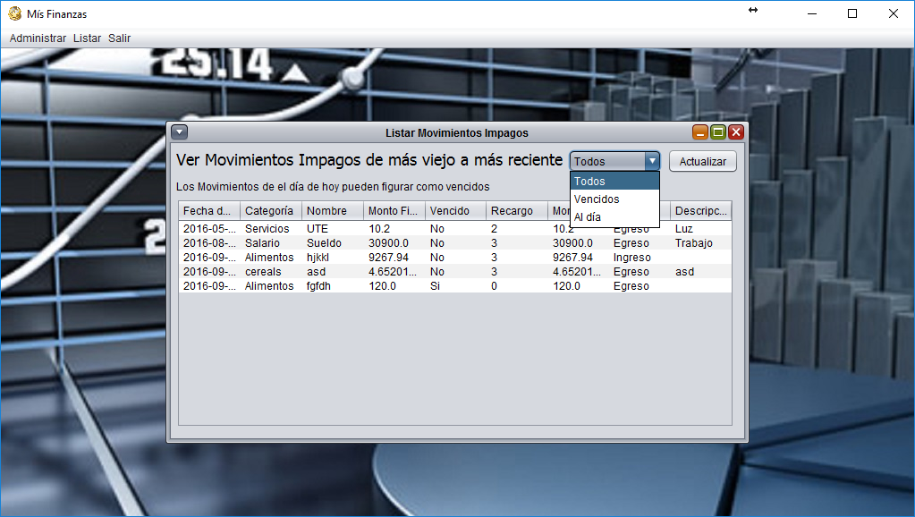
En la ventana Lsitar Movimientos impagos, se cuenta con la opción para ver los movimientos ya vencidos, los que están al día o todos. La lista se muestra ordenada por fecha descendiente para ver los de fecha más atrasada antes. Las columnas están reordenadas para mejor legibilidad.

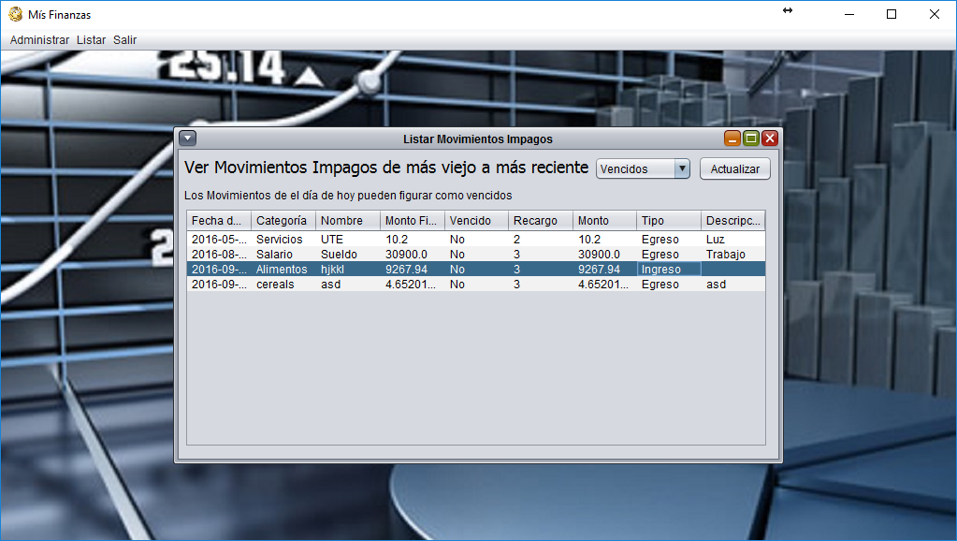
Listado de Movimientos por Categorías:
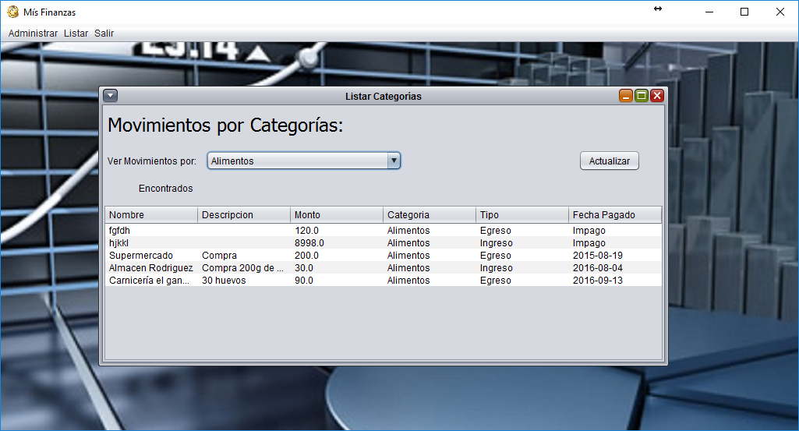
En la ventana Movimientos por Categorías, podemos filtrar tanto movimientos pagos, como impagos usando la categoría a la que pertenecen.

Podemos salir del sistema presinoando en la barra de menú: Salir >> Salir

Base de Datos

Sobre la base de datos. Se puede modificar la configuración entrando a la carpeta “src” quese encuentra junto a el .jar de esta aplicación, siguiendo la ruta: “src\mathiasbattistella\vista\datosdb.txt”

